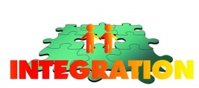
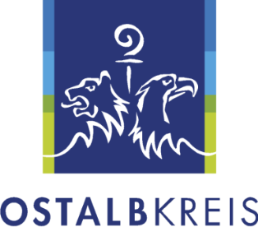

Infoveranstaltung für ehrenamtlich Engagierte in der Flüchtlingsarbeit und Interessierte

Infoveranstaltung zum Integrationsmanagement

Bist du auch schon integriert??
Integrationmanagement- Was ist das?
„Was wir alleine nicht schaffen das schaffen wir dann zusamm‘“ so lautet der Refrain eines berühmten Lieds des Künstlers Xavier Naidoo. Wenn Sie ehrenamtlich mit Flüchtlingen zu tun haben können Sie immer wieder sehen, dass sich Neuzugewanderte in vielen Dingen sehr schwer tun, die für uns alltäglich sind. Sie müssen sich mit vielen verschiedenen Institutionen auseinandersetzen.
Sie haben in ihrem Alltag und in Ihren Unterbringungsorten oftmals mit vielen Problemen zu kämpfen.

Wenn man jedoch unterstützt wird lernt man viele Dinge schneller. Der Weg zur Selbständigkeit wird kürzer.
Das Land hat das erkannt und versucht eine Lösung zu schaffen. Die nennt sich Integrationsmanagement.
Was das genau ist und wie Sie als Ehrenamtlicher effektiv mitwirken können, erfahren sie in dieser Veranstaltung am:

Um planen zu können bitten wir Sie um schnellst mögliche Anmeldung bei andrea.daniel@ostalbkreis.de bis spätestens 24.09.2018

Wir freuen uns auf Ihr Kommen.
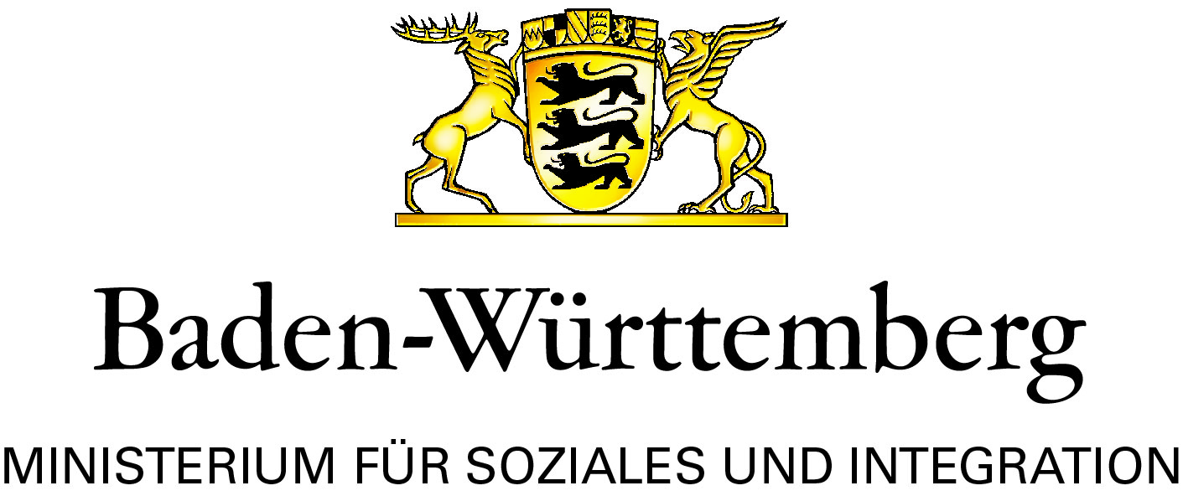
Unterstützt durch das Ministerium für Soziales und Integration aus Mitteln des Landes Baden-Württemberg

